№ 6 Дәріс

Тақырыбы:
Кристаллографиялық категориялар, сингониялар, координат жүйелері
- Категориялар
- Кристалдағы сингониялар ұғымы
- Координат ж.йелері

Кристалдардағы симметрия жазықтықтары, қарапайым және инверсиялық симметрия осьтері, симметрия ортасы әртүрлі үйлесімдікте кездеседі. Мысалы, кәдімгі ас тұзы $NaCl$ куб түрінде, алмаз, ашудастар – октаэдр (сегіз қырлы) түрінде кристалданады. Осы әртүрлі көпбұрыштардың симметрия элементтерінің толық жинағы бірдей болады: тоғыз жазықтық $m(Р)$ (үш координаттық және алты диагональды), үш 4-ші ретті ($L_{4}$), төрт 3-ші ретті ($L_{3}$), алты 2-ші ретті ($L_{2}$) осьтер және бір симметрия орталығы $\overline{1}$ $(С)$ болады. Қар жұлдызшаларында немесе қыраудың ұштарында алты қырлы карындаштағыдай, қайталанбайтын, осы денелерге тән жалғыз ғана 6-шы ретті ось ($L_{6}$) болады. Көпбұрыштағы қайталанбайтын бағыт ерекше немесе бірлік бағыт деп аталады. алты қырлы призмада немесе пирамидада, алты қырлы қарындаштағы бірлік бағыт - 6-ретті ось, 4 қырлы призмада немесе пирамидада - 4-ші ретті ось. Бірақ мұндай 4-ші ретті осъ кубта немесе октаэдрде бірлік бағыт бола алмайды, себебі ондай ось үшеу және әрбіреуі өзара шағылысу арқылы бір-бірімен сәйкес келеді. Кубта және октаэдрде бірлік бағыт болмайды, кез-келген бағыт үшін симметриялы эквивалентті бағыттарды табуға болады.

Категориялар

Симметриялары және бірлік бағыттарының санына қарай кристалдар үш категорияға бөлінеді: жоғарғы, орта және төменгі.
Куб пен октаэдрдың симметриясы жоғарғы категориялы кристалдарға тән сипат. Жоғарғы категория кристалдарының бірлік бағыты болмайды. Олардың міндетті түрде 2-ші ретті осьтен жоғары бірнеше осьтері бар, яғни кубтың кеңістіктік диагоналі түрінде орналасқан 3-ші ретті осьтерден төртеу болады. Бұл жоғарғы симметриялы кристалдар. Жоғарғы симметриялы кристалдағы кез-келген бағытқа басқа симметриялы эквивалентті бағыттар сәйкес келеді. Осындай бағыттардың қасиеттері бірдей болады, сондықтанда жоғарғы симметриялы кристалдардың анизотропиялық қасиеттері әлсіз болады. Көптеген физикалық қасиеттер (электрөткізгіштік, жылуөткізгіштік, сыну көрсеткіші) мұндай кристалдарда аморфты заттардағыдай изотропты болады, ал басқа қасиеттерінің анизотроптығы (серпімділік, электроптикалық эффект) басқа категориялық кристалдарға қарағанда анағұрлым әлсіз. Жоғарғы категориялы кристалдардың сыртқы пішіні изометрлі болады, яғни барлық жағына бірдей дамыған, мысалы, куб, октаэдр, тетраэдр.
Орта категориялы кристалдарда бір негізгі бағыты бар, дәлірек айтқанда, 2-ші ретті осьтен жоғары ретті бір симметрия осі болады (3-ші, 4-ші, 6-шы ретті айналу және инверсионды). Бұл кристалдардың физикалық касиеттерінің анизотропиясы жоғары категориялы кристалдарға қарағанда біршама күшті. Әсіресе жоғарғы симметрия осінің бойындағы және көлденең бағытындағы қасиеттерінің өзгешелігі бар. Орта категориялы кристалдарға негізінен призма, пирамида және т.б. жатады.
Төменгі категориялы кристалдарға 2-ші ретті осьтен басқа жоғарғы ретті осьтері жоқ, ал бірлік бағыттары бірнешеу болатын кристалдар жатады. Мұндай кристалдардың симметриясы төмен болады, анизотропиялық касиеттері анық айкындалған.
Үш категория әрі қарай 7 сингонияға бөлінеді. Сингонияға элементар ұяшықтардың симметриялары, құрылыстары және координаттық осьтер жүйесі бірдей кристалдар топтасады. Сингония (грек.) – бұрыш ұқсастығы деген мағынаны береді.
Анизотропты кристалдық ортадағы үш өлшемді координат жүйесі осы ортаның симметриясына сәйкес алынады. Жалпы алғанда - бұл осьтері бойынша әртүрлі масштабта қиылатын кисық бұрышты координаттар. Оларды тандап алу кристалдардың симметриясына сәйкес болады және кристалдардың көпбұрыштарын талдауды жеңілдетеді. Координаттардың кристаллографиялық жүйесінде кристалдардың кез келген қыры мен жағын үш қарапайым бүтін санмен бейнелеуге болады (параметрлердің рационалдық заңы). Егер координат осьтерінің орналасуын анықтайтын кристаллографиялық ережелер белгілі болса, кристалдар дұрыс бейнеленеді (2-кесте).
Кесте 2
Кристаллографиялық категориялар мен сингониялар, олардың сипаттамалары

Бірлік бағыттар саны | Син-гония | Координат осьтері | Сипаттамалық  симметриясы |  | Осьтердің қабылданған орны | Элементар ұяшықтың формасы | Заттардың сипаттамалық параметрлері
ТӨМЕНГІ КАТЕГОРИЯ
Бірнешеу | Үш-клинді | $$a≠b≠c$$  $$α≠β≠γ≠{90}^{0}$$ | Ось 1 немесе $\overline{1}$ |  | Кристалл қырлары бойымен | Қисық бұрышты параллелепипед | $$a,b, c$$  $$α,β,γ$$
Бірнешеу | Моно-клинді | $$a≠b≠c$$  $$α=={90}^{0}≠β$$ | Ось 2 не m жазықтық |  | Y осі 2 оське параллель немесе m-ге перпенди-куляр | Табаны параллелограмм болатын тік призма | $$a,b, c,β$$
Бірнешеу | Ромба-лық | $$a≠b≠c$$  $$α=β=γ={90}^{0}$$ | Ось 2 -үшеу немесе үш m жазықтық |  | Х, Y, Z осьтері 2-оське параллель немесе m-ге перпенди-куляр | Тік бұрышты параллелепипед | $$a,b, c$$
ОРТА КАТЕГОРИЯ
Біреу | Три-гональды | $$a=b≠c$$  $$α=β={90}^{0}$$  $$γ={120}^{0}$$ |  | Ось 3 немесе  ось $\overline{3}$ | Негізі ось Z бойымен, қалғандары ХY жазықты-ғында | Табаны 120⁰ бұрышты ромб болатын призма | $$c/a$$
Біреу | Гексагональды |  |  | Ось 6 немесе  ось $\overline{6}$ | Негізі ось Z бойымен, қалғандары ХY жазықты-ғында | Табаны 120⁰ бұрышты ромб болатын призма | $$c/a$$
Біреу | Тетрагональды | $$a=b≠c$$  $$α=β=γ={90}^{0}$$ |  | Ось 4 немесе  ось $\overline{4}$ | Негізі ось Z бойымен, қалғандары ХY жазықты-ғында | Табаны шаршы болатын призма | $$c/a$$
ЖОҒАРҒЫ КАТЕГОРИЯ
Жоқ | Кубтық | $$a=b=c$$  $$α=β=γ={90}^{0}$$ |  | Ось 3 - төртеу | Х, Y, Z осьтері өзара перпенди-куляр болатын 4-оське немесе $\overline{4}$, 2 -осьтерге параллель | Куб | $$a$$

Кристаллографияда әрқашан оң координат жүйесі қолданылады. Координат осьтері симметрия осьтері бойында немесе симметрия жазықтығының нормалі бойынша өтеді, ал егер ол екеуі де жоқ болса (төменгі категорияда), онда көп жақты кристалдың қырлары бойынша алынады (немесе кристалл торының жанынан өтеді).

Сингониялар. Координат жүйелері

Кристалдарды сингония бойынша жіктеу үшін кристаллографиялық координата жүйесін тандап алу керек, басқаша айтқанда, кристалдың элементар ұяшығын (яғни көрсеткішін – $a, b, c, α, β, γ$) анықтау керек. 2-кестеде кристалдардың категория мен сингонияға бөлінуі көрсетілген, ал 39-суретте 7 сингонияға сәйкес қарапайым (примитивті) элементар ұяшықтар келтірілген. 39-суретте және 2-кестеде кристалдарда 7 сингонияны анықтау ережесі көрсетілген.
Ж о ғ а р ғ ы категорияда бір ғана сингония бар – ол кубтық сингония. Симметриясы кәдімгі координаттардың декарттық жүйесіне сәйкес келетін жалғыз сингония болып табылады: $a= b= c, α= β= γ={90}^{0}$, элементар ұяшығы – куб. Кубтық сингониядағы кристалдардың міндетті түрде кеңістіктік диагоналі бойымен өтетін 3-ші ретті төрт осі болады.
О р т а категорияға үш сингония жатады:
тригональды – негізгі симметрия осі 3 немесе $\overline{3}$, $a= b≠ c, α= β={90}^{0}, γ={120}^{0}$.
тетрагональды – негізгі симметрия осі 4 немесе $\overline{4}$, $a= b≠ c, α= β=γ={90}^{0}$.
гексагональды – негізгі симметрия осі 6 немесе $\overline{6}$, $a= b≠ c, α= β={90}^{0}, γ={120}^{0}$.
Осы үш сингониядағы негізгі ось $Z$ осі ретінде қабылданады, ал $Х, Y$ осьтері негізгі оське перпендикуляр жазықтықта орналадсады. $Х, Y$ осьтеріндегі кесінділер тең ($a=b$) болады, сондықтан орта категория кристалдарының метрикасы заттың материалдық константасы болатын $c/a$ қатынаспен сипатталады.
Айта кету керек, гексагональды және тригональды сингониялардың координат жүйесі бірдей болады: жалғыз ось 3 немесе $\overline{3}$ (тригональды), 6 немесе $\overline{6}$ (гексагональды) $Z$ осі ретінде қабылданады. $Z$ осіне перпендикуляр $Х$ және $Y$ осьтері өзара $γ={120}^{0}$ бұрыш құрайды. Симметрия бойынша оған төртінші координаттық осьті $U$ қосқан ыңғайлы, ол да жазықтықта жатады, бірақ $Z$ осіне перпендикуляр және $Х$ және $Y$ осьтеріне $γ={120}^{0}$ бұрышпен орналасқан. Мұндай координаттар жүйесінде қарапайым ұяшық – тікбұрышты призма; ал оның табаны – бұрышы ${120}^{0}$ ромб. Осындай үш призма бірігіп алты бұрышты призманы береді, бірақ ол қарапайым болмайды.
Тригональды сингония кристалдары үшін элементар ұяшық ретінде ромбоэдр пішінін де таңдап алуға болады (39-сурет, г). Оны кеңістіктік диагоналінің бірінің бойымен барлық жағы бірдей созылған немесе сығылған куб түрінде қарастырған ыңғайлы, яғни $a= b= c, α= β= γ≠{90}^{0}$. Мұндай координат жүйесі ромбоэдрлік деп аталады. Осы 3 немесе $\overline{3}$ жалғыз симметрия осіне сәйкес келетін кеңістіктік диагональ $Z$ осі ретінде алынады.
Т ө м е н г і категорияға үш сингония жатады: ромбалық, моноклинды және триклинды.
Ромбалық (орторомбалық) сингонияға ($a≠ b≠ c, α= β= γ={90}^{0}$) координаттардың тікбұрышты жүйесі сәйкес келеді, бірақ осьтік кесінділері бірдей емес; құрылымдық түсінігі үшін $c<a< b$ қабылданады. Элементар ұяшығы – «кірпіш». Координат осьтері ось 2 бойымен өтеді немесе симметрия жазықтықтарына нормальды болып келеді.
Моноклинді сингонияда ($a≠ b≠ c, α=γ={90}^{0} ≠β$) примитивті ұяшық – бір бұрышы қисық параллелепипед. $Y$ осі ось 2 бойында орналасады немесе симметрия жазықтығына (m) перпендикуляр, $X, Z$ осьтері $Y$ осіне перпендикуляр жазықтықта орналасқан, бірақ олардың өзара орналасуы және арасындағы бұрышы кристалл симметриясымен көрсетілмейді. Олар кристалл қабырғасында таңдап алынады.

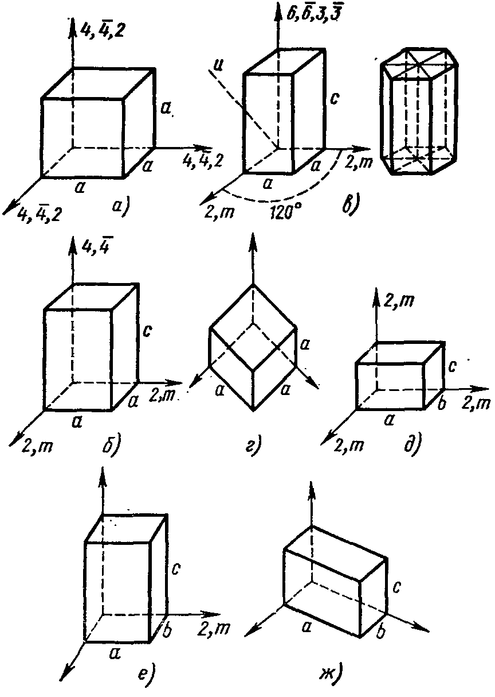

39-сурет. Жеті сингонияның кристаллографиялық координат жүйелері, анықтау ережелері және қарапайым ұяшық формалары:

$a$- кубтық ($a= b= c, α= β= γ={90}^{0})$; б – тетрагональды ($a= b≠ c, α= β= γ={90}^{0})$; в - тригональды және гексагональды (үш примитивті (қарапайым) ұяшық бірігіп гексагональды призманы береді, XY жазықтығында төртінші координаттық ось U қосылады; $a= b≠ c;α= β={90}^{0}, γ= {120}^{0}$); г – тригональды (ромбоэдрлік) ($a= b= c, α= β= γ≠{90}^{0})$; д – ромбалық (); е – моноклинды (); ж – триклинді (). m белгісі бар сызықтар симметрия жазықтығына жүргізілген нормальды бейнелейді: 2, 3, 4, 6, $\overline{3}$, $\overline{4}$, $\overline{6}$ - симметрия осьтері.

Үшклинді сингонияда ($a≠ b≠ c, α≠β≠γ≠{90}^{0}$) примитивті ұяшық ең симметриялы емес. Координат осьтері симметрия элементтерінің ешқайсысына да сәйкес келмейді, кристалл қабырғалары бойынша алынады және $c<a< b$ шарты міндетті түрде ескеріледі.

